OSNOVNA ŠOLA

DOBREPOLJE
VIDEM 80,
1312 VIDEM DOBREPOLJE
Tel: (01) 7807-210, Fax: 7807-210

E - mail. O-dobrepolje.lj@guest.arnes.si

Datum: 29.1.2018
Z A P I S N I K

1. dopisne seje sveta staršev, ki je potekala na spletnem mediju Google Groups (svet_starsev@googlegroups.com) od 23.1.2018 od 9.12 ure do 26.1.2018 do 12.00 ure. Seje so se udeležili tisti, ki so prek spletnega medija izrazili svojo voljo o predlaganem sklepu.
Prisotni: vsi člani Sveta staršev razen Toneta Blatnika, Tanje Kaje Brundula, Sonje Podgorac, Mirjam Struna, Klavdije Strnad in Janeza Ocepka.
Dnevni red:
- Potrditev sklepov 2. redne seje sveta staršev z dne 11.1.2018.
Gradivo: predlog besedila sklepa (del vabila); zapisnik 2. redne seje s prilogami; navedba vseh sklepov, ki so bili sprejeti na 2. redni seji in ki so predmet potrditve.
K točki 1
Člani Sveta staršev so brez razprave glasovali o predlaganem sklepu:
SKLEP št. 1/D1/2017-18
Svet staršev potrjuje vse sklepe, sprejete na 2. redni seji dne 11.1.2018.
Glasovalo je 25 članov. Vsi so glasovali ZA. Sklep je bil soglasno sprejet.

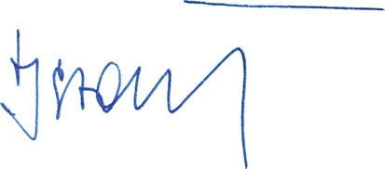

Predsednik Sveta staršev:
Jernej Stare

